ЛАБОРАТОРНАЯ РАБОТА №27. КЛАССЫ. ПЕРЕГРУЗКА
Разработать алгоритм и программу, реализующую простой класс на основе заданной структуры данных в соответствии с индивидуальным заданием. Варианты индивидуальных заданий взять из лабораторной работы № 26. В программе необходимо предусмотреть функцию доступа к полям класса (функцию get() ) и необходимо перегрузить следующие операторы:
• Сложение (в случае символьных полей сложение понимается как конкатенация);
• Соответствие.
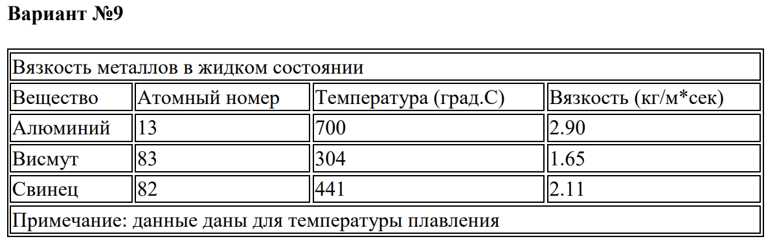
#include <iostream>
#include<string>
#include<iomanip>
#include<Windows.h>
using namespace std;
using std::string;

class Metal {
string name;
int number;
double temp;
double vaz;
public:
Metal() { number = 0; temp = 0; vaz = 0; }
Metal(string a, int b, double c, double d);
void set(string a, int b, double c, double d);
void get(string a, int b, double c, double d);
void show(void);
bool operator == (Metal me2);
Metal operator+ (Metal me2);
};

Metal Metal::operator + (Metal me2) {
Metal me;
int i, j;
me.name = name + me2.name;
me.number = number + me2.number;
me.temp = temp + me2.temp;
me.vaz = vaz + me2.vaz;
return me;
}

bool Metal::operator == (Metal me2) {
if (name != me2.name && number != me2.number
&& temp != me2.temp && vaz != me2.vaz) {
return 0;
}
else return 1;
}

void Metal::get(string a, int b, double c, double d) {
a = name;
b = number;
c = temp;
d = vaz;
}

void Metal::set(string a, int b, double c, double d) {
name = a;
number = b;
temp = c;
vaz = d;
}

void Metal::show(void) {
cout << setw(8) << name << " | ";
cout << setw(13) << number << " | ";
cout << setw(20) << temp << " | ";
cout << setw(19) << vaz << " | ";
}

Metal::Metal(string a, int b, double c, double d) {
name = a;
number = b;
temp = c;
vaz = d;
}

int main()
{
SetConsoleCP(1251);
SetConsoleOutputCP(1251);
string n;
int i, num;
short a, b;
double t, v;
const int N = 3;
Metal obj[N]{
Metal("Алюминий",13,700,2.90),
Metal("Висмут",83,304,1.65),
Metal("Свинец",82,441,2.11)
};

cout << "=======================================================================\n";
cout << "\nВещество | Атомный номер | Температура (град.С) | Вязкость (кг/м*сек) |\n";
cout << "=======================================================================\n";
for (i = 0;i < N;i++) {
obj[i].show();
cout << endl;
}
cout << "-----------------------------------------------------------------------\n";

cout << "\nПерегрузка оператора соответствия '=='. \n"
<< "Введите номера экземпляров класса, которые надо сравнить> ";
cin >> a;
cin >> b;
if (obj[a] == obj[b]) {
cout << "Экземпляры класса равны";
}
else cout << "\nЭкземпляры класса не равны";

cout << "\nПерегрузка оператора суммы '+'. \n"
<< "Введите номера экземпляров класса, которые надо сложить> ";
cin >> a;
cin >> b;

Metal testobj;
testobj = obj[a] + obj[b];
cout << "=======================================================================\n";
cout << "\nВещество | Атомный номер | Температура (град.С) | Вязкость (кг/м*сек) |\n";
cout << "=======================================================================\n";
testobj.show();
cout << endl;
}

